МИНИСТЕРСТВО ОБРАЗОВАНИЯ И НАУКИ РЕСПУБЛИКИ БЕЛАРУСЬ
БЕЛОРУССКИЙ НАЦИОНАЛЬНЫЙ ТЕХНИЧЕСКИЙ УНИВЕРСИТЕТ

Факультет информационных технологий и робототехники

Кафедра программного обеспечения информационных систем и технологий
Отчет по лабораторной работе № 1

по дисциплине:” Системное программирование ”

на тему:” Установка, настройка и использование дистрибутива Linux “

Вариант 9

Выполнил: студенты группы 10701321 Поддубец П.В.

Приняла: пр. Давыденко Н.В.

Минск 2023
Лабораторная работа №1
Цель работы:Установить и настроить для комфортной работы один из дистрибутивов операционной системы U Linux, изучить основные приёмы работы в данной операционной системе (ОС) и соответствующей графической оболочке (к примеру, в GNU/Linux или Unity), а также научиться пользоваться встроенным в дистрибутив офисным приложением.

Задание
1) Установить и настроить один из дистрибутивов экосистемы Linux (рекомендуется дистрибутив Ubuntu Linux). Ознакомиться с основными характеристиками дистрибутива и получить практические навыки работы в нём.
2) Изучить наиболее распространённые горячие клавиши (keyboard shortcuts) установленного дистрибутива.
3) Научиться использовать для своей работы встроенным офисным пакетом (к примеру, Libre Office, Open Office, WPS Office или др.), а также с программами gedit, terminal и др.)
4) Проведите исследование на предмет, кто и как проводит обучение специалистов inu , уровень заработка специалиста inu , существующие вакансии.
5) Ответить на все контрольные вопросы.

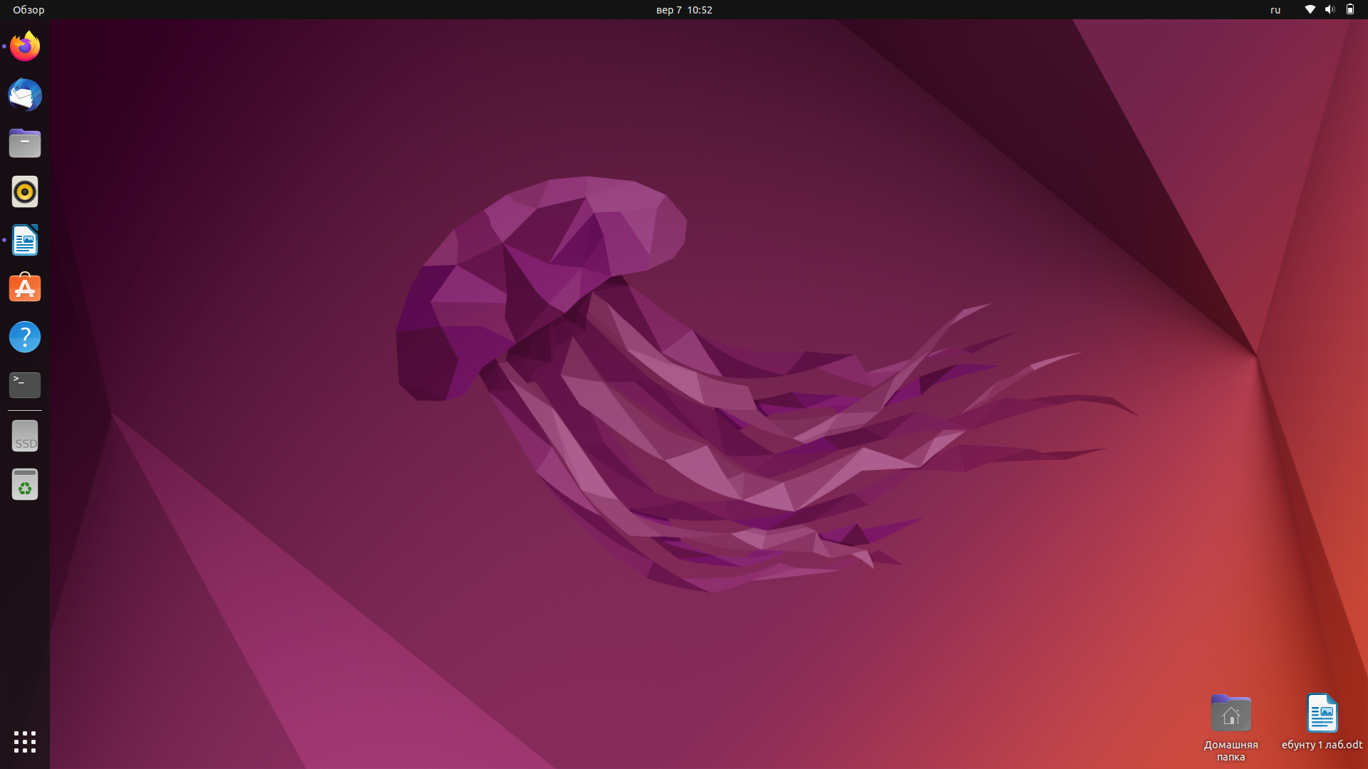

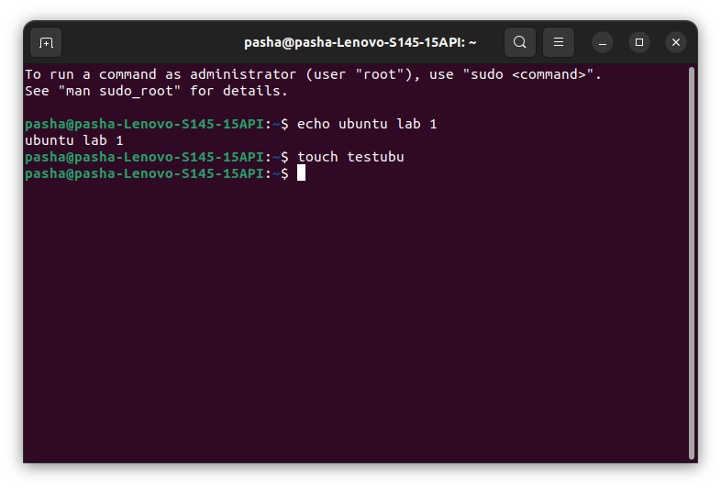

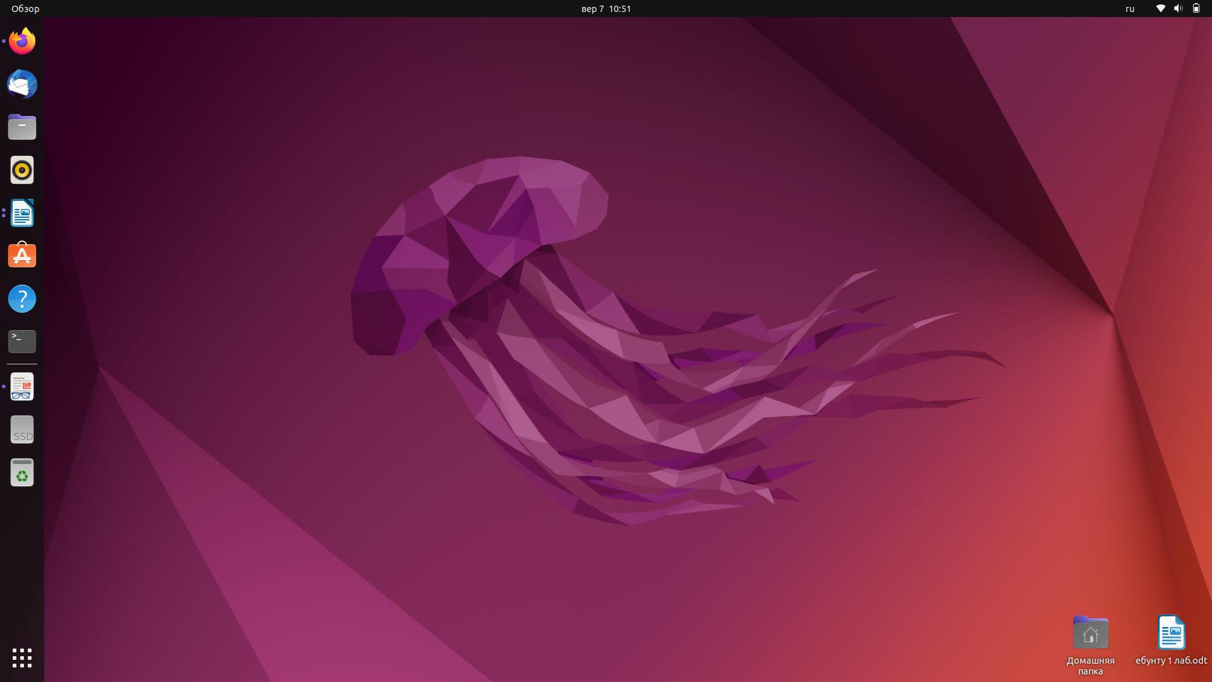
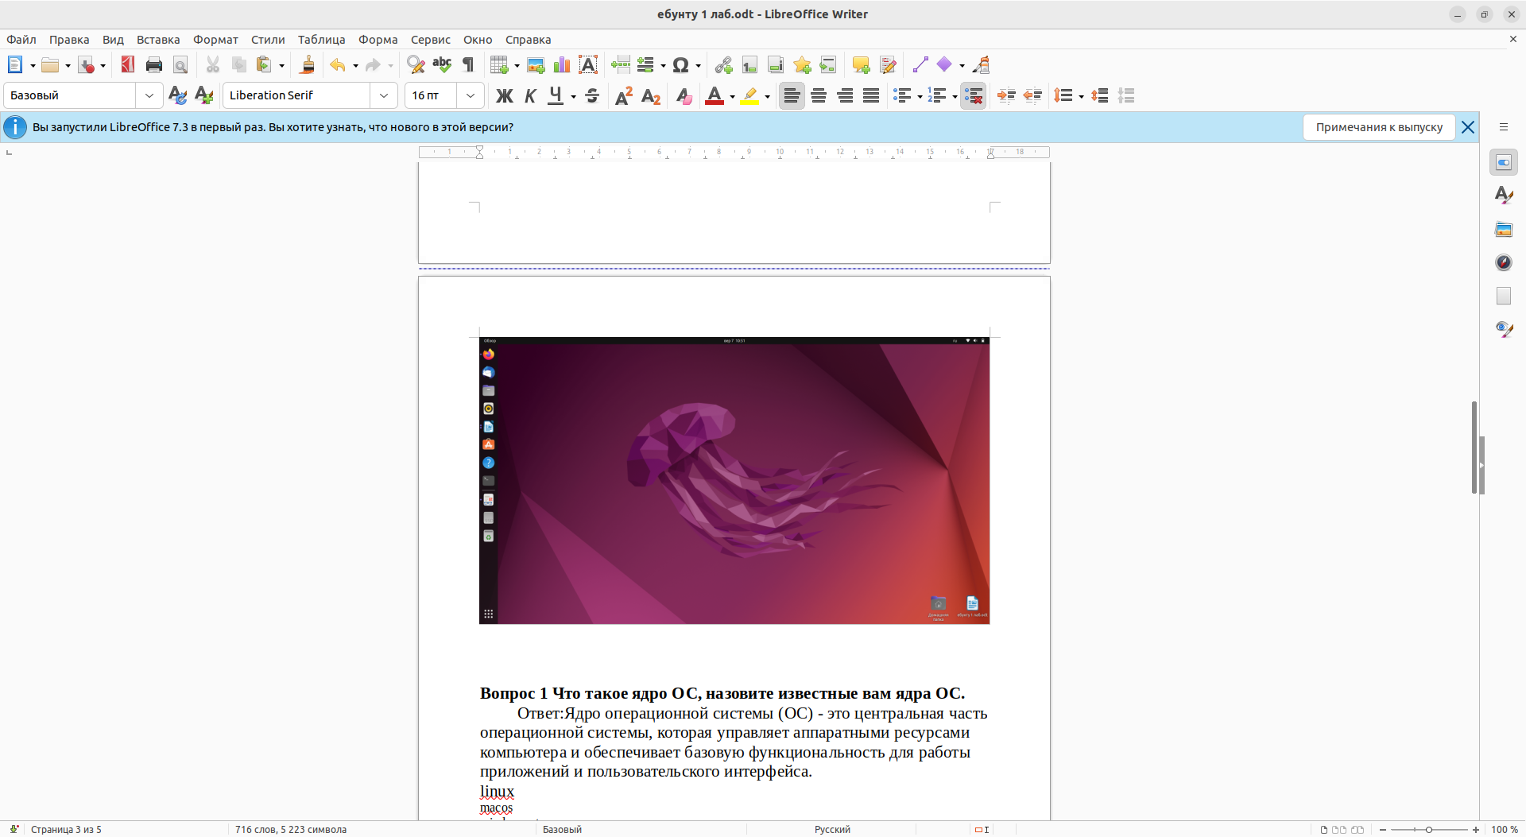

Вопрос 1 Что такое ядро ОС, назовите известные вам ядра ОС.
Ответ:Ядро операционной системы (ОС) - это центральная часть операционной системы, которая управляет аппаратными ресурсами компьютера и обеспечивает базовую функциональность для работы приложений и пользовательского интерфейса.
linux
macos
windows nt
android

Вопрос 2 Кто такой Линус Торвальдс (Linus Torvalds)?
Ответ Линус Торвальдс, создатель ядра Linux, родился 28 декабря 1969 года.
Вопрос 3 Что такое ОС UNIX
Ответ Эпоха UNIX началась в конце 1960-х и начале 1970-х годов, когда началось развитие операционной системы UNIX в лабораториях Bell Labs, а именно в 1969 году, когда Кен Томпсон, Деннис Ритчи и их коллеги создали первую версию UNIX. UNIX была одной из первых операционных систем, которая стала широко доступной и использовалась в академических и исследовательских целях.
ОС (операционная система) UNIX - это семейство операционных систем, разработанных в 1960-х годах в лаборатории AT&T Bell Labs. Она стала одной из самых влиятельных и широко используемых операционных систем в мире, особенно в области серверов и вычислительных систем.

Вопрос 4 Перечислите разновидности технологии упаковки пакетов дистрибутива Linux
Ответ RPM (Red Hat Package Manager): RPM - это формат пакета и инструменты для управления пакетами, разработанные Red Hat. Множество дистрибутивов, включая Fedora, CentOS и openSUSE, используют RPM для управления пакетами.
DEB (Debian Package): DEB - это формат пакета и инструменты, разработанные для дистрибутивов, основанных на Debian, таких как Debian, Ubuntu и их производные. Утилиты для работы с DEB-пакетами включают dpkg и APT (Advanced Package Tool).
Portage (Gentoo): Gentoo Linux использует систему Portage, которая основана на исходных текстах (source-based) и позволяет пользователям компилировать программное обеспечение из исходных кодов.

Вопрос 5 Какой уровень заработка и существующие вакансии специалистов Linux?
Ответ Заработная плата и вакансии для специалистов Linux могут значительно различаться в зависимости от множества факторов, таких как опыт, уровень квалификации, местоположение и тип компании. Однако, вакансии для специалистов Linux обычно востребованы и предоставляют хорошие возможности для карьерного роста.

Вот некоторые типичные вакансии для специалистов Linux и оценка уровня заработка в США на момент моего последнего обновления в сентябре 2021 года. Заработная плата может быть выше или ниже этой суммы в зависимости от конкретных условий рынка и региональных различий:

1. **Системный администратор Linux**: Средний годовой заработок системного администратора Linux в США может составлять от 60 000 до 120 000 долларов и более в зависимости от опыта и компании.

2. **Инженер DevOps**: Инженеры DevOps, работающие с Linux, обычно зарабатывают от 80 000 до 150 000 долларов и более в год, в зависимости от уровня опыта и навыков.

3. **Администратор баз данных (DBA) с опытом в Linux**: Заработная плата администраторов баз данных может варьироваться, но средний годовой заработок составляет от 80 000 до 150 000 долларов или даже больше.

4. **Разработчик Linux Kernel**: Разработчики ядра Linux, имеющие опыт и экспертизу в этой области, могут зарабатывать от 100 000 до 200 000 долларов и более в год.

5. **Специалист по безопасности Linux**: Специалисты по безопасности, работающие с Linux, также могут получать хорошую заработную плату, которая может варьироваться от 80 000 до 150 000 долларов и выше.

Вывод: Установил и настроил для комфортной работы один из дистрибутивов операционной системы U Linux, изучил основные приёмы работы в данной операционной системе (ОС) и соответствующей графической оболочке, а также научился пользоваться встроенным в дистрибутив офисным приложением.

